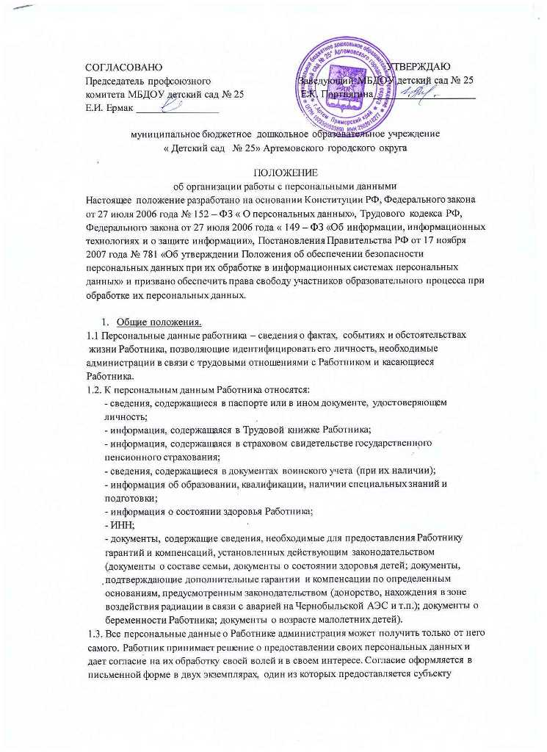

персональных данных, второй хранится у оператора персональных данных в течение срока, указанного в Согласии. В случаях, когда администрация может получить необходимые персональные данные Работника только у третьего лица, администрация должна уведомить об этом Работника заранее и получить от него письменное согласие. 1.4. Администрация обязана сообщить Работнику о целях, способах и источниках
получения персональных данных, а также о характере, подлежащих получению
персональных данных и возможных последствиях отказа Работника дать письменное
согласие на их получение.
1.5. Персональные данные Работника являются конфиденциальной информацией и не
могут быть использованы администрацией или любым иным лицом в личных целях.
1.6. При определении объема и содержания персональных данных Работника
администрация руководствуется Конституцией Российской Федерации, Трудовым
кодексом Российской Федерации, иными федеральными законами и настоящим
Положением.
2. Хранение, обработка и передача персональных данных Работника
2.1. Обработка персональных данных Работника осуществляется для обеспечения
соблюдения законов и иных нормативных правовых актов в целях содействия
Работнику в трудоустройстве, обучении и продвижении по службе, обеспечения личной
безопасности Работника,
контроля качества и количества выполняемой работы, оплаты
труда, обеспечения сохранности имущества, пользования льготами, предусмотренными
законодательством Российской Федерации и актами администрации.
2.2. Право доступа к персональным данным Работника имеют:
-работники управления образования администрации АГО;
-заведующий ДОУ;
-зам. заведующего по ВМР ;
-гл.бухгалтер;
-медсестра.
2.3. Заведующий дошкольным учреждением может передавать персональные данные
Работника третьим лицам, только если это необходимо в целях предупреждения угрозы
жизни и здоровья Работника, а также в случаях, установленных федеральными
законами,
-оформляет прием на работу работников;
-заполняет трудовые договоры;
-выдает информацию о персональных данных Работника по письменному запросу
работника или его представителя на основании нотариально
-заверенной доверенности
на получение таких сведений о профессиональной деятельности работника (справки,
выписки из приказов, копии трудовых книжек и т.д.). Запрос должен содержать номер
основного документа, удостоверяющего личность Работника или его законного
представителя, сведения о дате выдачи указанного документа и выдавшем его органе и
собственноручную подпись Работника или его законного представителя.
2.4. Гл. бухгалтер имеет право доступа к персональным данным Работника в случае,
когда исполнение им своих трудовых обязанностей или трудовых обязанностей
работников бухгалтерии по отношению к Работнику (начисление заработной платы,
предоставление льгот, установленных законодательством) зависит от знания
персональных данных Работника.
2.5. При передаче персональных данных Работника заведующий, гл. бухгалтер обязаны:
предупредить лиц, получающих данную информацию, о том, что эти данные могут быть
использованы лишь в целях, для которых они сообщены,
потребовать от этих лиц письменное подтверждение соблюдения этого условия.
2.6. Иные права, обязанности, действия работников, в трудовые обязанности которых
входит обработка персональных данных Работника, определяются трудовыми
договорами и должностными инструкциями.
2.7. Все сведения о передаче персональных данных Работника регистрируются в
Журнале учета передачи персональных данных работников образовательного
учреждения в целях контроля правомерности использования данной информации
лицами, ее получившими.
2.8. Администрация ДОУ обязана предоставлять персональную информацию в
соответствующее территориальное управление Пенсионного фонда Российской
Федерации по форме, в порядке и объеме, установленном законодательством
Российской Федерации.
2.9. Родственники и члены семьи Работника не имеют права доступа к его
персональным данным.
3. Обязанности работников, имеющих доступ к персональным данным
Работника, по их хранению и защите.
3.1. Работники, имеющие доступ к персональным данным Работника, обязаны:
3.1.1. не сообщать персональные данные Работника третьей стороне без его
письменного согласия, кроме случаев, когда в соответствии с федеральными законами
такого согласия не требуется;
3.1.2. использовать персональные данные Работника, полученные толь
ко от него лично
или с его письменного согласия;
3.1.3. обеспечить защиту персональных данных Работника от неправомерного их
использования или утраты, в порядке, установленном законодательством Российской
Федерации;
3.1.4. ознакомить Работника и его представителей с настоящим Положением и их
правами и обязанностями в области защиты персональных данных, под подпись;
3.1.5. соблюдать требование конфиденциальности персональных данных Работника;
3.1.6. исключать или исправлять по письменному требованию Работника недостоверные
или неполные персональные данные Работника, а также данные, обработанные с
нарушением требований законодательства;
3.1.7. ограничивать персональные данные Работника при передаче представителю
Работника только той информацией, которая необходима для выполнения указанным
представителем своих полномочий;
3.1.8. не запрашивать информацию о состоянии здоровья Работника, за исключением
тех сведений, которые относятся к вопросу о возможности выполнения работником
трудовой функции;
3.1.9. обеспечить Работнику свободный доступ к своим персональным данным, включая
право на получение копий любой записи, содержащей персональные данные Работника;
3.1.10. предоставить по требованию Работника
полную информацию о его персональных данных и обработке этих данных.
3.2. Лица, имеющие доступ к персональным данным Работника, не вправе:
3.2.1. получать и обрабатывать персональные данные Работника о его политических,
религиозных и иных убеждениях, интимной жизни, членстве в общественных
объединениях или профсоюзной деятельности;
3.2.2. предоставлять персональные данные Работника в коммерческих целях без
письменного согласия Работника.
3.3. При принятии решений, затрагивающих интересы Работника, администрации
запрещается основываться на персональных данных Работника, полученных
исключительно в результате их автоматизированной обработки или электронного
получения.
4. Права и обязанности Работника
4.1. В целях обеспечения защиты персональных данных, хранящихся у работодателя,
Работник имеет право на:
4.1.1. определение своих представителей для защиты своих персональных данных;
4.1.2. требование об исключении или исправлении неверных или неполных
персональных данных, а также данных, обработанных с нарушением
требований
Трудового Кодекса Российской Федерации или иного федерального закона. При отказе
администрации исключить или исправить персональные данные Работника последний
имеет право заявить в письменной форме администрации о своем несогласии с
соответствующим обоснованием такого несогласия. Персональные данные оценочного
характера Работник имеет право дополнить заявлением, выражающим его собственную
точку зрения;
4.1.3. требование об извещении администрацией всех лиц, которым ранее были
сообщены неверные и
ли неполные персональные данные Работника, обо всех
произведенных в них исключениях, исправлениях или дополнениях;
4.1.4. обжалование в суд любых неправомерных действий или бездействия
администрации при обработке и защите персональных данных Работника;
4.1.5. возмещение убытков и (или) компенсацию морального вреда в судебном порядке.
4.2. В целях обеспечения достоверности персональных данных Работник обязан:
4.2.1.при приеме на работу в образовательное учреждение представлять о себе
достоверные сведения в порядке и объеме, предусмотренном законодательством
Российской Федерации;
4.2.2.в случае изменения персональных данных Работника (фамилия, имя, отчество,
адрес места жительства, паспортные данные, сведения об образовании, состоянии
здоровья (вследствие выявления в соответствии с медицинским заключением
противопоказаний для выполнения работником его должностных, трудовых
обязанностей) и т.п.) сообщать об этом работодателю в разумные сроки.
5. Хранение персональных данных Работника
5.1. Документы, поступившие
от Работника, сведения о Работнике, поступившие от третьих
лиц с письменного согласия Работника, иная информация, которая касается трудовой
деятельности Работника, хранятся в сейфе на бумажных носителях (трудовая книжка,
личная карточка, личное дело) и на электронных носителях с ограниченным доступом.
5.2. Личные карточки уволенных работников хранятся в архиве образовательного
учреждения в течение 75 лет.
6. Ответственность.
6.1. Защита прав Работника, установленных законодательством Российской Федерации
и настоящим Положением, осуществляется судом в целях пресечения неправомерного
использования персональных данных Работника, восстановления нарушенных прав и
возмещения причиненного ущерба, в том числе морального вреда.
6.2. Лица, виновные в нарушении норм, регулирующих получение, обработку и защиту
персональных данных работника, привлекаются к дисциплинарной и материальной
ответственности, а также привлекаются к гражданско-правовой, административной и
уголовной ответственности в порядке, установленном федеральными законами

